государственное бюджетное образовательное учреждение
среднего профессионального образования
(среднее специальное учебное заведение)
«Златоустовский индустриальный колледж им. П.П. Аносова»

Методическая разработка внеклассного мероприятия
Городской конкурс «Папа, мама, я — компьютерная семья»
(возрастная группа 11-15 лет)

Разработчик:
Ахмерова Наталья Дмитриевна
Преподаватель

2015

Содержание
Аннотация 3
Руководство Конкурса 4
Актуальность конкурса 4
Организация проведения конкурса 5
Проведение заочного этапа конкурса 5
Проведение очного этапа конкурса. 7
Ход мероприятия 10
Приложение 1 Описание игр и конкурсов. 11
Компьютерная игра «Своя игра». 11
Викторина для болельщиков 13
Компьютерная игра «Собери пазл» 15
Конкурс «Найди предмет» 18
Конкурс «Веришь, не веришь» 21
Приложение 2 Материалы для работы жюри. 22
Приложение 3 Пример заявки и анкеты участников конкурса 26

Аннотация
Данная методическая разработка может использоваться в образовательных учреждениях НПО и СПО для расширения форм профориентационной работы, укрепления значимости семейного воспитания, привлечения детей и родителей к совместному изучению информационных технологий.
Конкурс «Папа, мама, я – компьютерная семья!» (в дальнейшем Конкурс) проводится ГБОУ СПО (ССУЗ) «Златоустовский индустриальный колледж им. П.П. Аносова» при участии Управления образования и Совета по образованию Златоустовского городского округа. Конкурс проводится ежегодно, начиная с 2011 года.
Конкурс представляет собой интеллектуальные соревнования, проводимые в течение заранее определенного периода и завершающиеся подведением итогов и награждением победителей. Соревнования предусматривают выполнение конкретных заданий и включают в себя два этапа заочный и очный. Заочный этап Конкурса проходит в течение 2 учебной четверти (ноябрь-декабрь), очный этап — февраль.
Основными задачами конкурса являются:
- содействие формированию информационной культуры у учащихся школ и их семей;
- внедрение информационных технологий в образовательную практику, выявление новых тенденций в развитии информационного пространства;
- развитие творческого мышления школьников;
- профориентация учащихся;
- формирование привлекательного имиджа учебного заведения среди учащихся 5-9 классов и их семей.
В конкурсе принимают участие семейные команды, представляющие различные школы города. Количество команд от одной школы неограниченно. В составе команды 3 человека. Члены команды должны находиться в родственных отношениях.
Младшие участники команды представлены возрастной категорией 11-15 лет, т. е. учащиеся с 5 по 9 класс.

Руководство Конкурса
Оргкомитет Конкурса состоит из представителей:
- Управления образования Златоустовского городского округа;
- Совета по образованию собрания депутатов Златоустовского городского округа;
- администрации ГБОУ СПО (ССУЗ) «ЗлатИК им.П.П. Аносова»;
- преподавателей специальных дисциплин ГБОУ СПО (ССУЗ) «ЗлатИК им.П.П. Аносова».
Для организации экспертизы работ, представленных на Конкурс, оргкомитет формирует экспертный совет, в состав которого привлекаются специалисты по соответствующим направлениям.

Актуальность конкурса
Актуальность конкурса продиктована постоянно растущим интересом к компьютерной технике и информационным технологиям. Но при всем этом, зачастую взрослые пользователи не всегда могут продемонстрировать свою компетентность и авторитет в этих областях перед младшим поколением. Кроме этого командная деятельность, творческая работа над заданиями заочного конкурса и выполнение заданий на очном этапе способствуют сплоченности, укреплению семейных отношений, взаимосвязи старших и младших поколений, взаимопомощи и развитию интереса как компьютерным технологиям вообще, так и к учебному заведению, где можно более глубоко их освоить.
В организации и проведении очного этапа конкурса задействованы студенты-старшекурсники различных специальностей колледжа. Это помогает им практически закрепить такие общие компетенции как: ОК 3.Принимать решения в стандартных и нестандартных ситуациях и нести за них ответственность; ОК 6. Работать в коллективе и в команде, эффективно общаться с коллегами, руководством, потребителями; ОК 7. Брать на себя ответственность за работу членов команды (подчиненных), за результат выполнения заданий.
Кроме этого во время подготовки конкурса ведется постоянная совместная работа с городским методическим объединением преподавателей информатики и ИКТ. Благодаря этому ежегодно увеличивается число семейных команд и задания очного этапа конкурса каждый год корректируются с учетом требований школьной учебной программы дисциплины «Информатика и ИКТ» и с учетом пожеланий преподавателей школ.

Организация проведения конкурса

Проведение заочного этапа конкурса

Семейные команды для участия в конкурсе подают заявку и заполняют небольшую анкету, позволяющую составить «портрет» команды. Пример анкеты см. Приложение 3
Ежегодно для заочного этапа выбирается основная тема, которую в своих работах раскрывают семейные команды, используя при этом различные возможности домашних компьютеров, программного обеспечения и знаний всех членов семьи. Примерные темы следующие:
создание презентации о роли компьютера и информационных технологий в жизни семьи;
создание коллажа, представляющего семью;
создание видео или фото визитки семьи;
изготовление поделки из неисправных компьютерных комплектующих.
Примеры поделок представлены ниже.
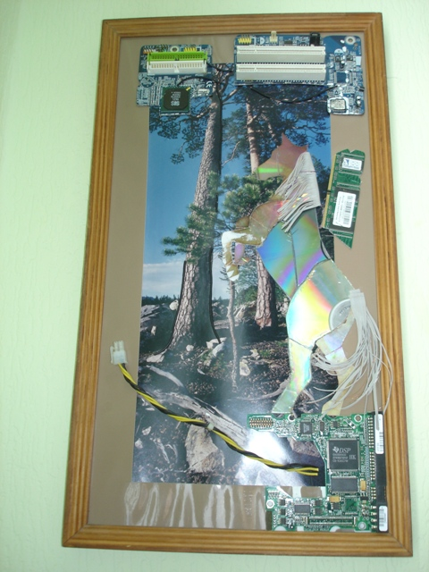
Рис. 1 Работа одной из команд (2013 г)
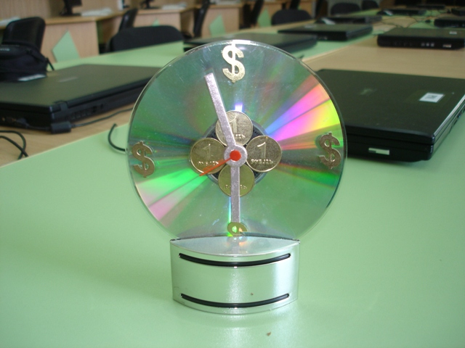
Рис. 2 Работа одной из команд (2013 г)
В 2015 году тема домашнего задания посвящалась 70-летию Победы в Великой отечественной войне. Команды монтировали видеоролик на тему песни «День Победы». Пример видеоролик записан на диск.

Проведение очного этапа конкурса.

Во время очного этапа конкурса каждой команде предоставляется отдельное рабочее место, оснащенное персональным компьютером. Состав конкурсов очного этапа меняется из года в год, но неизменным остается основная тема заданий — интеллектуальные задания на владение информационными технологиями всеми членами семей. Предусмотрены конкурсы как командные («Своя игра», «Веришь, не веришь»), так и индивидуальные («Разгадай ребус», «Найди предмет», «Сложи пазл», «Нарисуй дом своей мечты»). Программное обеспечение для организации конкурсов «Своя игра», «Найди предмет», «Сложи пазл» и для подсчета результатов разработано преподавателем ЗлатИК Шашиным Игорем Анатольевичем при участии студентов специальности 230115 (ранее 230105). Описание конкурсов и программного обеспечения см. в Приложении 1
Каждая команда может привести с собой команду поддержки. Для команд поддержки также предусмотрен конкурс. Оценки, полученные в этом конкурсе, болельщики могут передать «своей» команде.
На протяжении всего конкурса работает жюри, которое оценивает работу команд по выработанным критериям для каждого состязания. Примеры материалов для работы жюри представлены в Приложении 2. Итоговая таблица для подведения общих результатов конкурса представлена отдельным файлом (книга MS Excel ) По наибольшей общей итоговой оценке определяется семья, победившая в конкурсе.
Очередной очный этап конкурса «Папа, мама, я — компьютерная семья!» проводился 28 февраля 2015 года в актовом зале Златоустовского индустриального колледжа им. П. П. Аносова.
Состав участников:
№ п/п | № школы, класс | Название команды | Состав команды | Руководитель команды/  ответственный
1 | № 34, 7 класс | См@йлики | Бородина Елена Александровна  Бородин Алексей Вадимович  Бородин Владислав | Руднева О.В.  Сапунова Г.
2 | № 9, 5 класс | Активные пользователи | Азарков Анатолий Анатольевич  Азаркова Наталья Александровна  Азаркова Александра | Мусатова И.Б.  Маракулина А.
3 | № 9, 3 класс | BEST | Малахов Дмитрий Вадимович  Малахова Анастасия  Наилевна  Панова Вероника | Мусатова И.Б.  Железнов В.
4 | № 15, 5 класс | XLL | Гавалев Павел Николаевич  Егорова Анастасия Владимировна  Гавалев Данил | Сазонова Д.М.  Аракчеев А.
5 | № 15, 7 класс | XXX | Лежнев Илья Анатольевич  Лежнева Екатерина Владимировна  Лежнев Савелий | Рыбкина В.Н.  Андреев Е.
6 | № 2, 5 класс | Оптимисты | Бобров Александр Николаевич  Боброва Алевтина Анатольевна  Бобров Андрей | Суркова Е.Л.  Лошкарева А.
7 | № 15, 5 класс | Пятнашка | Мухамадеев Сергей Зуфарович  Мухамадеева Татьяна Николаевна  Мухамадеев Кирилл | Лосева О.А..  Шарипова А.
8 | № 37, 6 класс | Семья  Загитовых | Загитов Альберт Габдуллаевич  Загитова Ирина Ирековна  Загитов Артём | Батурова Ю.С.  Шагеева А.
9 | № 25, 7 класс | Семья Ивановых | Иванов Сергей Валерьевич  Иванова Лариса Вениаминовна  Иванов Михаил | Шакурова М.А.  Рользинг Ю.
10 | № 25, 7 класс | Семья Москвичёвых | Москвичёва Юлия Борисовна  Москвичёв Анатолий  Москвичёв Кирилл | Шакурова М.А.  Сурков В.
11 | № 13, 4 класс | Гигабайт | Муратов Максим Сабидуллович  Муратова Ирина Васильевна  Муратов Дмитрий | Кураксина И.М.  Строчков Д.
Состав жюри:
представитель Управления образования ЗГО
Сидоров В. В. — директор ЗлатИК
Преподаватели ЗлатИК:
Ахмерова Н. Д.
Войсковая Е. Ю.
Палкина Г. И.
Староверова Е. С.
Тимофеева Е. В.
Шашин И. А.
Сотрудники ИВЦ ЗлатИК:
Иванов В. А.
Стародубцев А. Е.

Ход мероприятия
1. Встреча команд-участниц, знакомство с колледжем, размещение на рабочих местах. (помощь студентов-волонтеров)
2. Ведущий конкурса приветствует всех собравшихся, объясняет порядок работы, представляет команды, членов-жюри. С приветствием выступает директор колледжа (5-7 мин)
3. Первый конкурс общекомандный «Своя игра» категория 5-8 классы. Во время подведения результатов конкурса — выступление студентов, участников художественной самодеятельности. (15-20 мин)
4. Второй конкурс «Веришь, не веришь». Участвует один из членов команды. (10-12 мин) Во время подведения итогов конкурса — номер художественной самодеятельности.
5. Третий конкурс — компьютерная игра «Разгадай ребус» для младшего участника команды. (10-12 мин)
6. Подведение общих итогов, определение команды-победителя, награждение участников и победителей.
Общее время проведения очного этапа конкурса не превышает 1 час 20 мин.
Оборудование: компьютер, экран, видеопроектор, микшерский пульт, персональные компьютеры по числу команд-участниц, персональный компьютер для жюри.

Приложение 1
Описание игр и конкурсов.

Компьютерная игра «Своя игра».
Разработка Шашина И. .А. Разработана специально для конкурсов «Папа, мама, я — компьютерная семья».
Назначение игры: актуализация знаний в области информационных технологий. Доступна для категории пользователей 12+.
Игра имеет веб-интерфейс, который можно достаточно просто изменять и корректировать. При корректировке легко изменить состав категорий вопросов и сами вопросы в категориях.
В игре принимают участие несколько участников, очередность игроков задается произвольно. Игрок выбирает категорию вопроса и вес вопроса в выбранной категории.
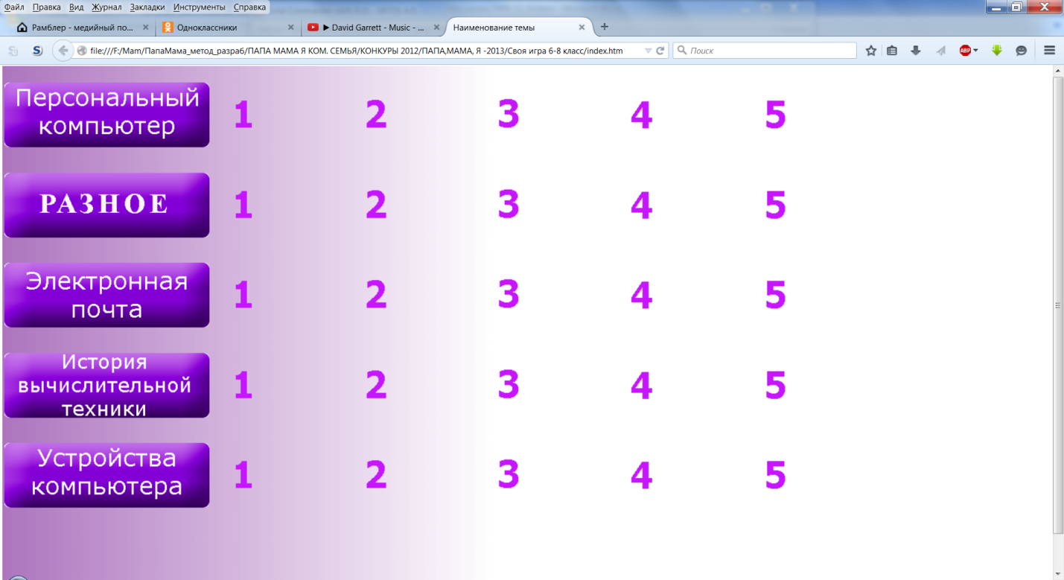
Рис.1 Главная страница игры «Своя игра» (категория 5-8 классы)
После этого открывается текст вопроса, на который необходимо ответить, а сам вопрос исчезает с главной страницы игры.
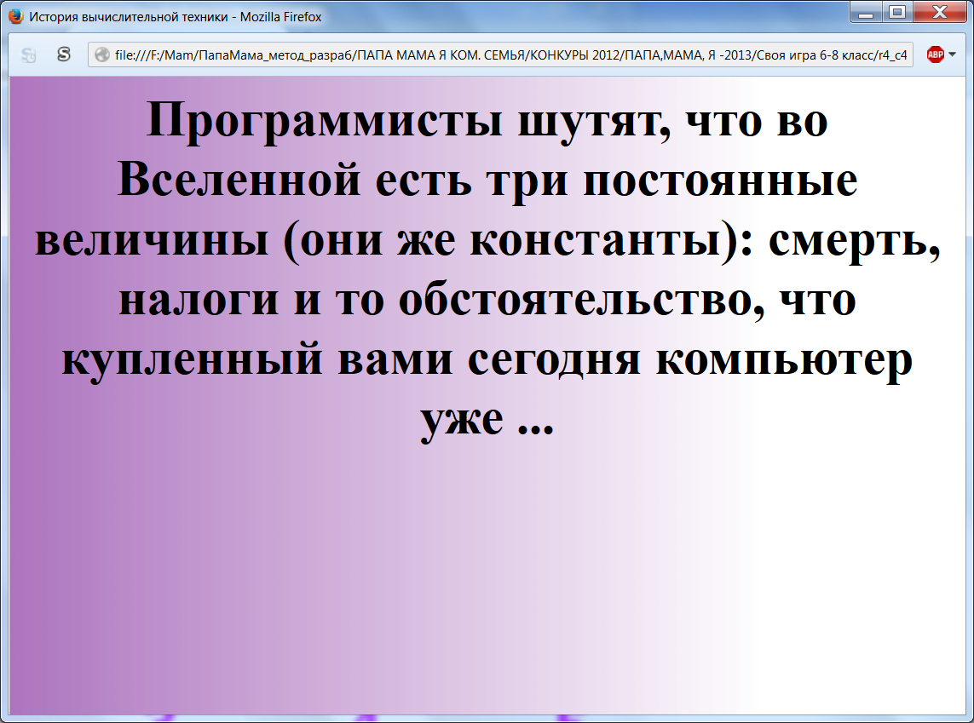
Рис. 2. Страница с вопросом из одной категории
Если игрок дает верный ответ на открывшийся вопрос, то на его счет зачисляется то количество баллов, которое соответствует весу выбранного вопроса.
Данная игра может использоваться на уроках по различным дисциплинам для проверки знаний по пройденным темам.
Может работать как на отдельном рабочем месте, так и в сетевом варианте. Её можно установить на отдельный сервер и запускать оттуда.

Викторина для болельщиков
Вопросы в викторине не очень сложные, доступные для ответов практически любому пользователю.
Викторина для болельщиков — это презентация, созданная на основе встроенного шаблона Викторина MS Power Point 2007 (2003,2010). Доступна для категории пользователей 12+.
Презентация демонстрируется на экране. Представитель каждой команды по порядку отвечает на один вопрос, за правильные ответы на счет команды добавляются баллы. За неверный ответ начисления баллов не происходит.

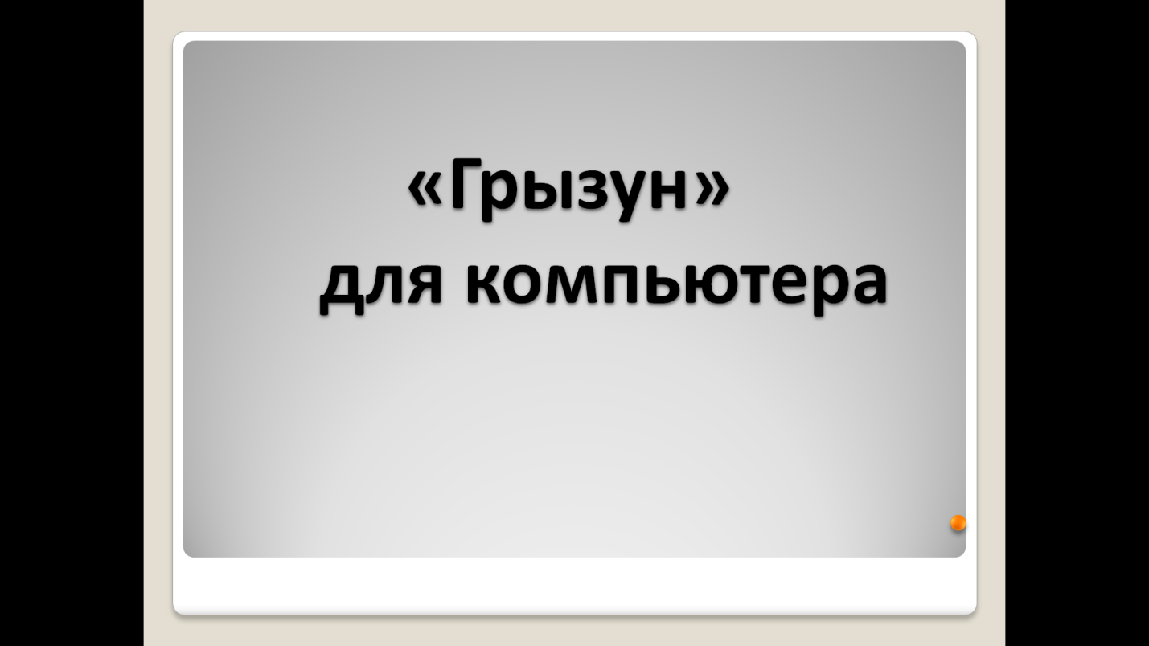
Рис. 3 Пример вопроса из викторины.

Рис. 4 Пример ответа на поставленный вопрос.

Компьютерная игра «Собери пазл»
Компьютерная игра «Собери пазл» разработана в ходе дипломного проектирования в 2011 году под руководством Шашина И. А.
Игра имеет веб-интерфейс, может быть размещена как на отдельном рабочем месте, так и на удаленном сервере.
Игра направлена на развитие внимательности, зрительной памяти, тонкой моторики и координации. Доступна для лиц категории 6+
Игра начинается с выбора пазла и его предварительного просмотра. После этого пользователь переходит в режим игры. На экране первоначальное изображение разделено на фрагменты, хаотично размещенные на экране. От пользователя требуется за минимальное время собрать из разрозненных фрагментов целую картинку. При этом программа ведет учет времени и правильность расположения фрагментов на экране.
Победителем считается тот, кто соберет правильно картинку в кратчайшие сроки.
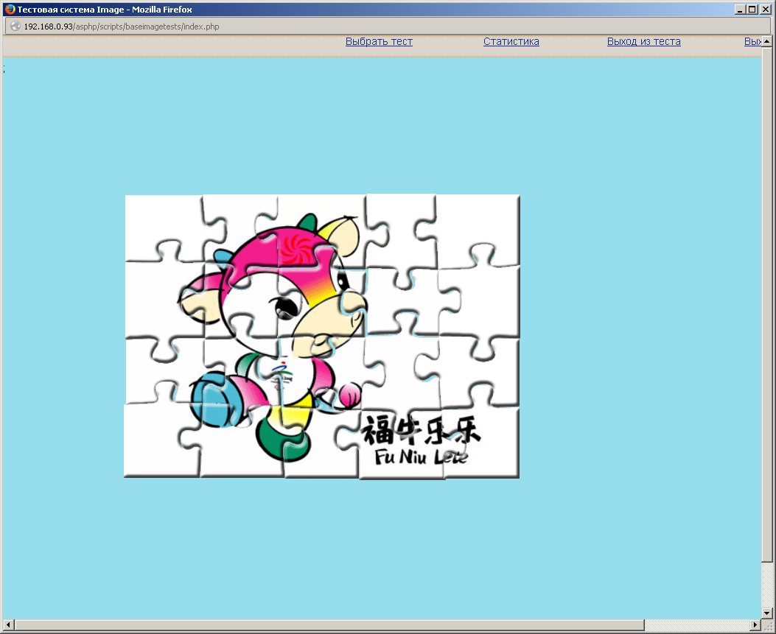
Рис. 5 Вид изображения, которое необходимо сложить

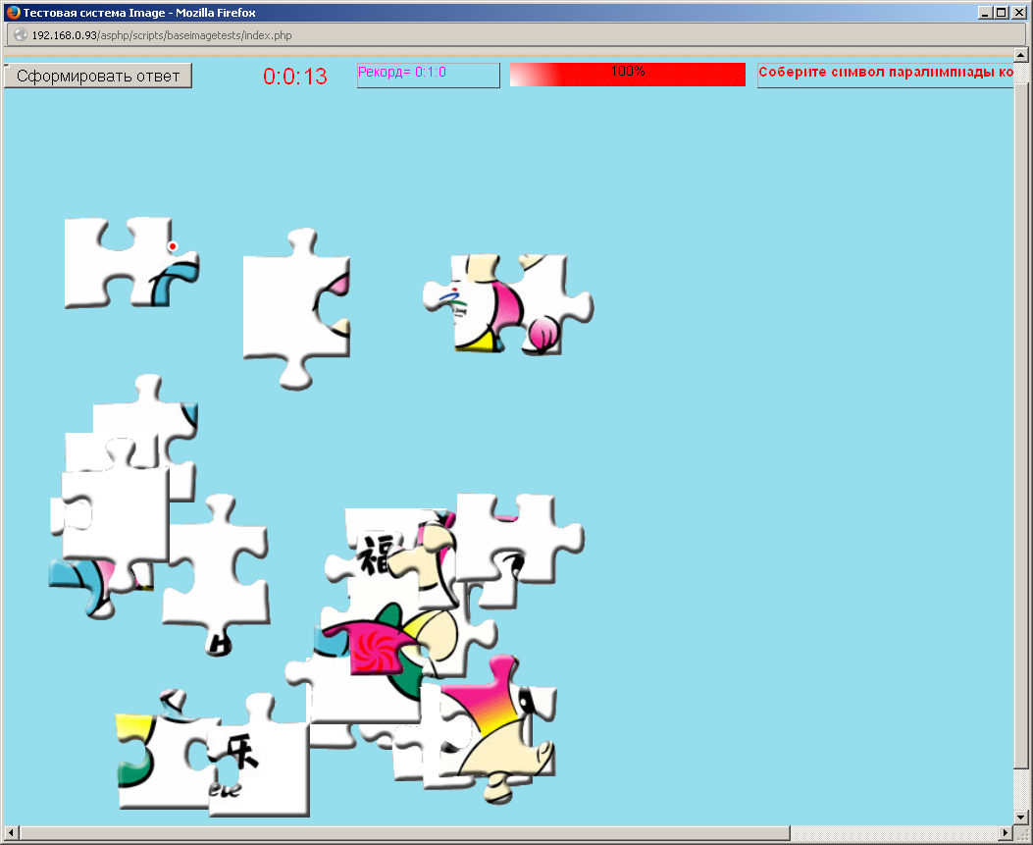
Индикатор правильности сложения
Счетчик времени
Рис. 6 Вид экрана перед началом работы

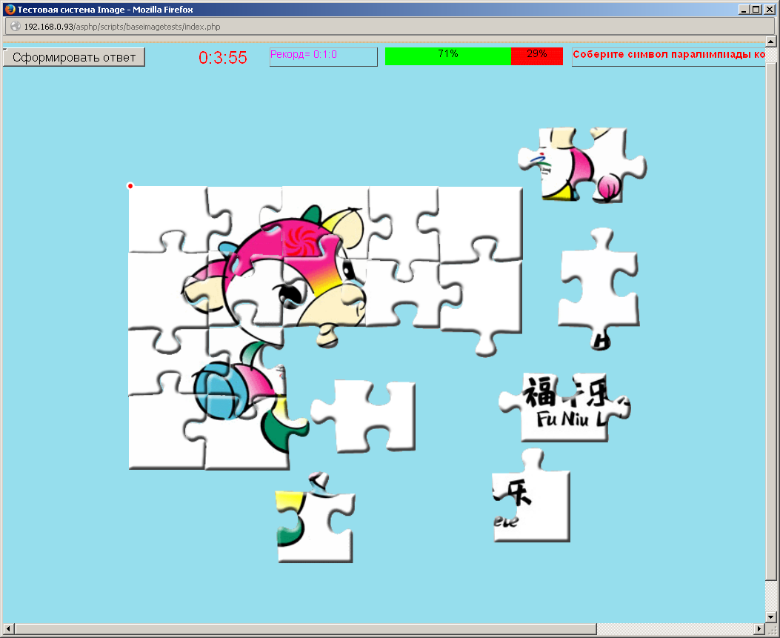
Рис. 7 Вид экрана в ходе выполнения работы

Конкурс «Найди предмет»

Конкурс основан на приложении, разработанном Шашиным И. А.
Игра направлена на развитие внимания, зрительной памяти, тонкой моторики. Игра рассчитана на категорию пользователей 6+.
В конкурсе участвует один игрок. Оценочным критерием является время, за которое участник найдет предметы в соответствии с заданием.
Ход игры. На экране появляется главное меню игры, где нужно выбрать категорию заданий.
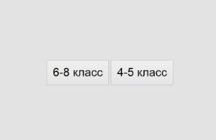
Рис. 8 Главное меню
Затем конкурсантам необходимо зарегистрироваться.
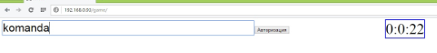
Рис. 9 Регистрация участников
После регистрации открывается задание в виде изображения, на котором в разных местах размещены предметы для поиска. На каждом уровне нужно найти заданное количество указанных предметов. Переход на следующий уровень происходит после того как будут найдены все предметы, определенные в задании текущего уровня. Оценивается время прохождения всех уровней игры.
Разработан вариант с учетом особенностей разных возрастных групп.
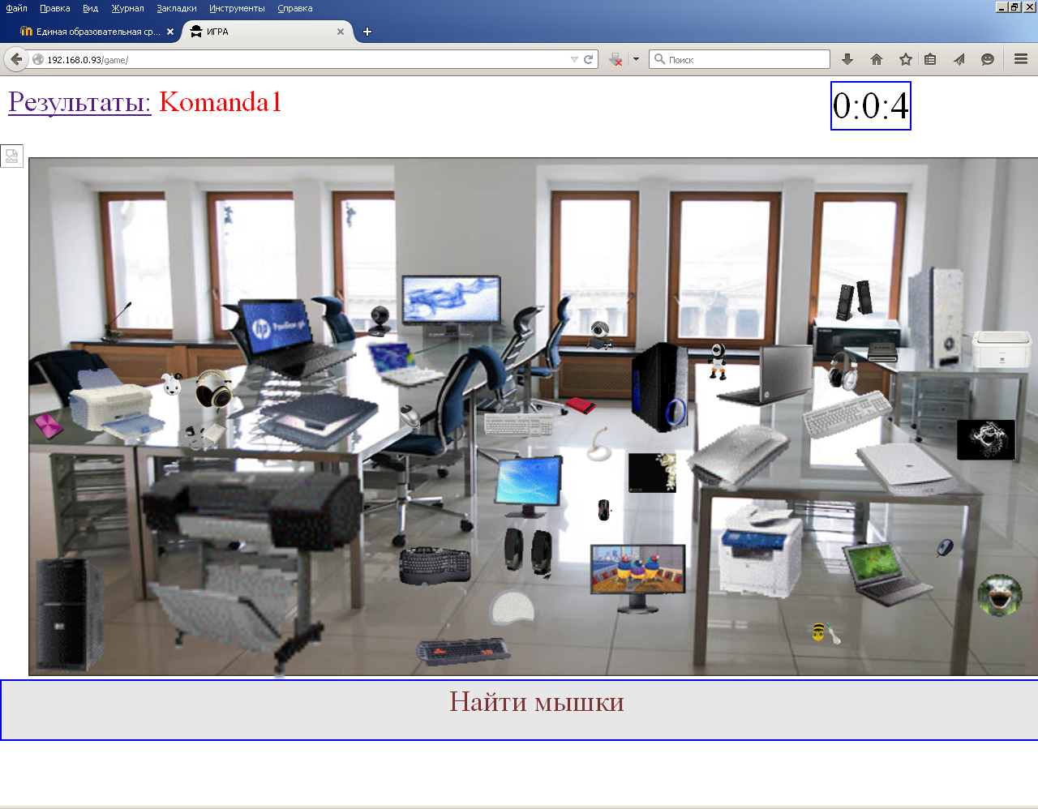
Рис. 10 Конкурсное задание одного уровня игры
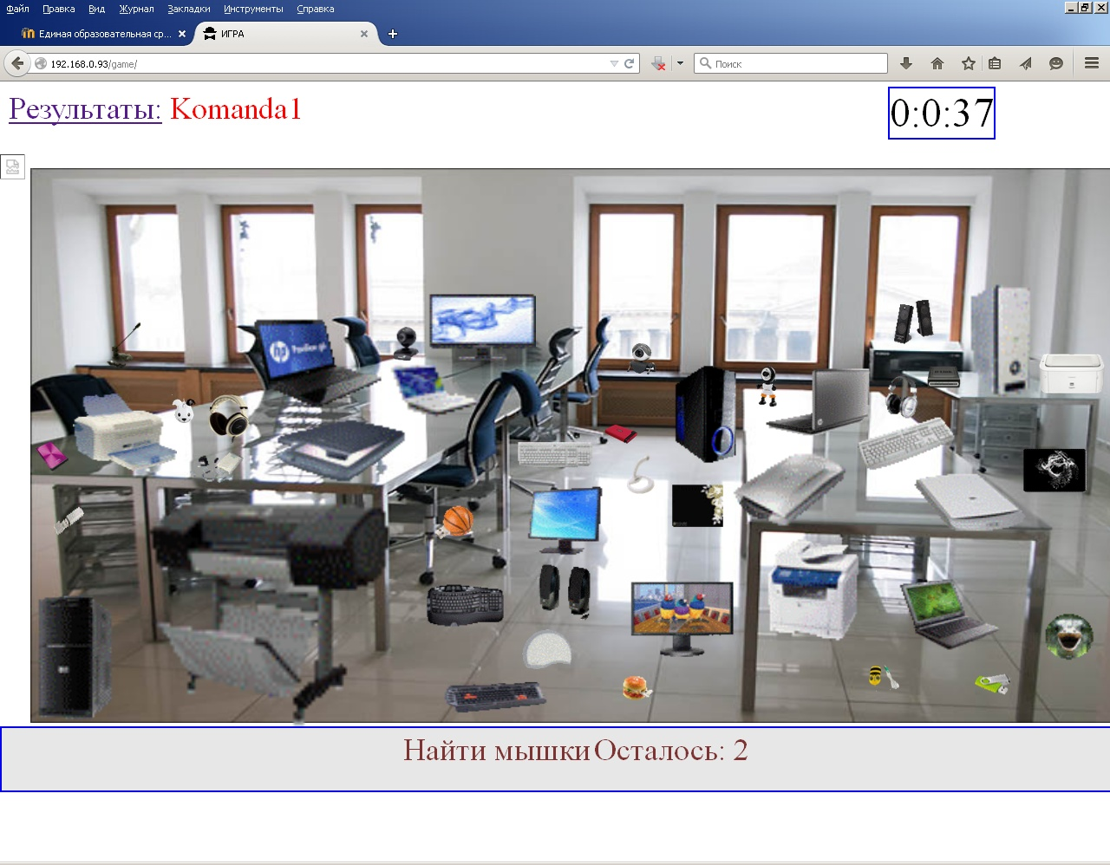
Рис. 11 Вид экрана в ходе выполнения задания
Волонтеры записывают результаты на карточки и передают в жюри для подведения итогов.

Конкурс «Веришь, не веришь»

Конкурс «Веришь, не веришь» — это презентация, созданная на основе встроенного шаблона Викторина MS Power Point 2007 (2003,2010). Доступна для категории пользователей 12+.
На экране демонстрируется один вопрос, с которым отвечающий может согласиться или не согласиться.
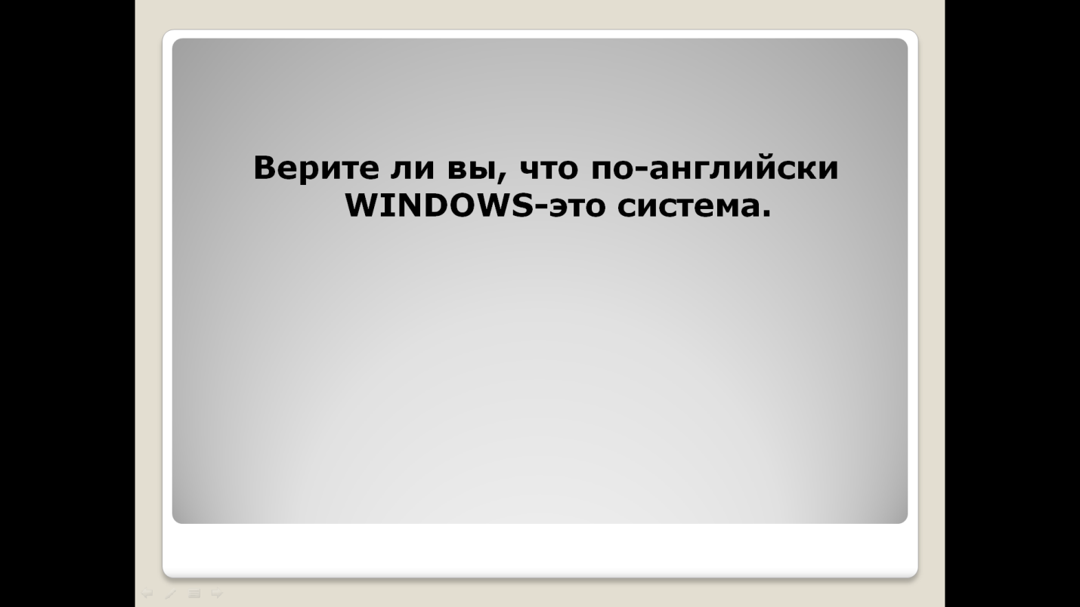
Рис. 12 Пример вопроса викторины «Веришь, не веришь»

По ходу ответов жюри отмечают ответы в таблице. За каждый правильный ответ начисляется 1 балл. Жюри записывает результаты в таблицу.

Приложение 2
Материалы для работы жюри.
Таблица для оценивания конкурса «Своя игра»
КОНКУРС «СВОЯ ИГРА»
№  П/П | Название команда
1
2
3
4
5
6

Таблица для оценивания видеороликов
Городской конкурс «Папа, мама, я – компьютерная семья» (заочный тур)
Тема: «Видеоролик на песню «День Победы»
№ п/п | Название команды | Содержание  (2 балла) | Технические приемы  (2 балла) | Эмоциональное воздействие  (1 балл) | Результат  (в баллах) | Примечание
1
2
3
4
5
6
7
8
9
10
11

№ п/п | Название команд | 1 | 2 | 3 | 4 | 5 | 6 | 7 | 8 | 9 | 10 | 11 | 12 | 13 | 14 | Итог
 |  | Да | Да | Нет | Нет | Нет | Да | Нет | Да | Да | Да | Да | Нет | Нет | Нет
1
2
3
4
5
6
7
8
9
10
11
Таблица для оценивания конкурса «Веришь, не веришь»

№ п/п | Название команд | 1 | 2 | 3 | 4 | 5 | 6 | 7 | 8 | 9 | 10 | 11 | Итог
 |  | Клавиатура | Драйвер | Клавиша | Клавиатура | Винчестер | Монитор | Сканер | Память | Дисплей | Компьютер | Обработка
1
2
3
4
5
6
7
Таблица для оценивания конкурса «Разгадай ребус»

Приложение 3
Пример заявки и анкеты участников конкурса
Челябинская область
Структурное подразделение-отделение «Основная общеобразовательная школа №23»
МАОУ СОШ № 38
456203,Челябинская область ,г. Златоуст Кусинское шоссе, дом 8а,тел.(3513)67-47-11.
E.mail zlatschool23@rambler.ru

Заявка участника городского конкурса «Папа, мама, я - компьютерная семья»
От школы СП «ООШ №23» МАОУ СОШ №38 Название команды Супербуки
№ | Ф.И.О. участника | Место работы, должность (для ребенка - класс) | Электронный адрес
1 | Антонов Сергей Николаевич | ООО «Мираж» консультант | Sergey-zlat@mail.ru
2 | Антонова Нина Сергеевна | Безработная
3 | Антонова Ульяна Сергеевна | 4 класс

АНКЕТА (заочный тур)

- Любимый семейный праздник? Новый год
- Папа уверен, что компьютер нужен для, работы и учебы
- Мама уверен, что компьютер нужен для, учебы, информации, общения.
- Я уверен, что компьютер нужен для того, чтобы учиться, играть, сидеть в контакте.
- Самый активный пользователь в семье? Папа
- Самый часто посещаемый сайт в семье? Яндекс
- Закончите фразу: «Компьютер в нашей семье наш друг и помошник
- Ваш любимый анекдот про компьютер?
У меня компьютер не видит принтера,
Я уже и монитор повернула,
А он все равно пишет что не видит. Что делать?
-Пальцем покажи.
- Девиз или слоган вашей семьи?
Наша дружная семья, без компьютера не дня.

